MIT6.S081

Risc-V
以下寄存器的作用:  - ra  - stap  - stvec  - sepc  - sscratch  - sstatus | 只能在内核态写以下寄存器  Return address 存储函数返回的地址  存储一级页表物理地址  trap时进入内核执行的代码地址  trap时将pc保存到这里，返回时sret指令将sepc的值拷贝回pc  SIE bit指明外部中断开启；SPP bit指明中断来自于用户态还是内核态
caller和callee saved寄存器存在的原因 | 寄存器可以由caller或callee全部保存，或者每人保存一部分，但是stack开销太大。  caller saved register是那些用于存放生命期较长的临时变量的更加通用的寄存器  callee saved register是那些用于存放生命期很短的tmp值的寄存器

Operating System Organization
操作系统的主要任务： | - 并发：多个进程同时执行  - 隔离：进程与资源隔离，进程间隔离  - 提供服务：为进程提供资源和服务  - 交互：线程间的交互
为什么要实现进程与资源的隔离？  如何实现进程与资源的隔离？ | 无法保证进程们可以独立地合理使用资源。  - 进程访问资源必须通过系统调用，不能直接访问内核态。  - 通过用户态和内核态来实现资源隔离。
RISC-V有哪些模式？ | user: 用户态  supervisor: 内核态  machine: 主要用于配置计算机
为什么要分用户态和内核态？ | - 安全性：部分特权指令只能在内核态执行，避免用户随意执行，如清内存、设置时钟、随意修改内核中的代码和数据等。  - 稳定性：用户态执行出错不会使得整个电脑出错，可以进入内核态继续执行，处理错误，如缺页等

Page Table

概述
OS任务： | - 管理硬件，为程序提供访问硬件的抽象接口  - 管理进程，进程调度、进程隔离
如何实现进程间的隔离？ | 使用页表进行虚拟内存地址与物理内存地址的转换，不同进程使用自己的页表
RISC-V指令中的地址是__地址 | 虚拟地址（普通和特权指令中的都是）
一个进程的虚拟存储格局？ | - 栈的大小是固定的4KB  - 堆的大小会增大和虽小  - trampoline用于用户态和内核态切换  - trapframe用于保存当前进程的上下文
一个进程中的多个线程共用同一个栈嘛？ | - xv6中没有多线程  - Linux中每个线程单独一个栈

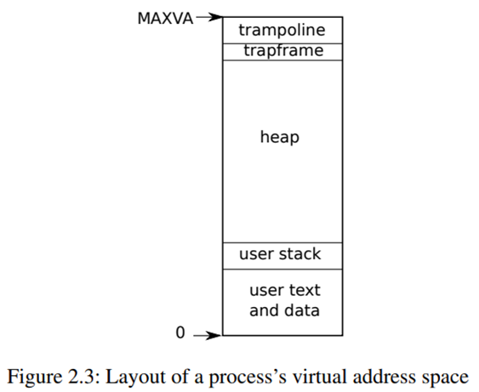

页表组成
xv6虚拟内存大小：  页大小：  虚拟地址长度：  物理地址长度：  页表项最大个数：  页表项组成： | $2^{39}$B  $2^{12}$B  39位（27+12）（可扩展为36+12）  56位（44+12）  $2^{27}$个  44（物理地址）+10（flag）
虚拟地址组成： | 9+9+9+12，三级页表（可扩展为四级），最后的12bit是页大小
一个页表项占多少个字节?  一个页表中有多少页表项?  页表项中的内容是什么? | 8B  512个  低10位是flag，中间的44位是下一级页表或数据的地址，高10位没有使用
多级页表的优缺点： | 优：节省内存  缺：需要多次访问磁盘得到下一级页表
存放一级页表地址的位置：  虚拟地址到物理地址转换的步骤： | satp寄存器(存放物理地址，因为没有页表可以再进行地址转换了)  先从一级页表中根据虚拟地址中的高9bit找到对应项，然后找到二级页表，以此类推，如果在过程中任何一步没有找到则出错
一页的大小有什么需要考虑的？ | - 大页可以减小页表的整体大小，适用于内存较大的系统  - 小页适用于内存小的系统，减少内部碎片
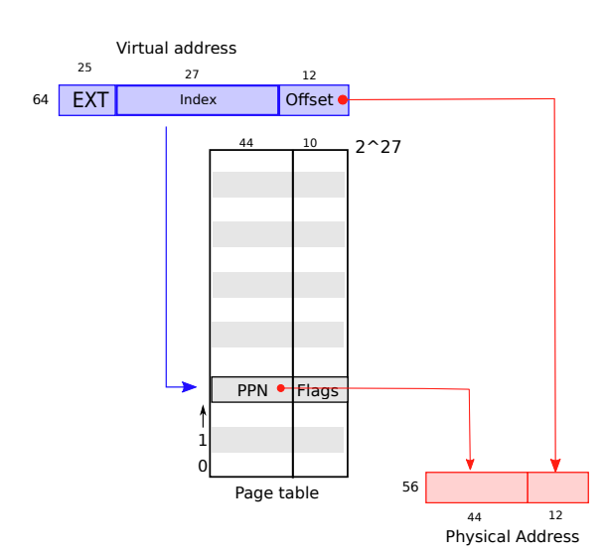
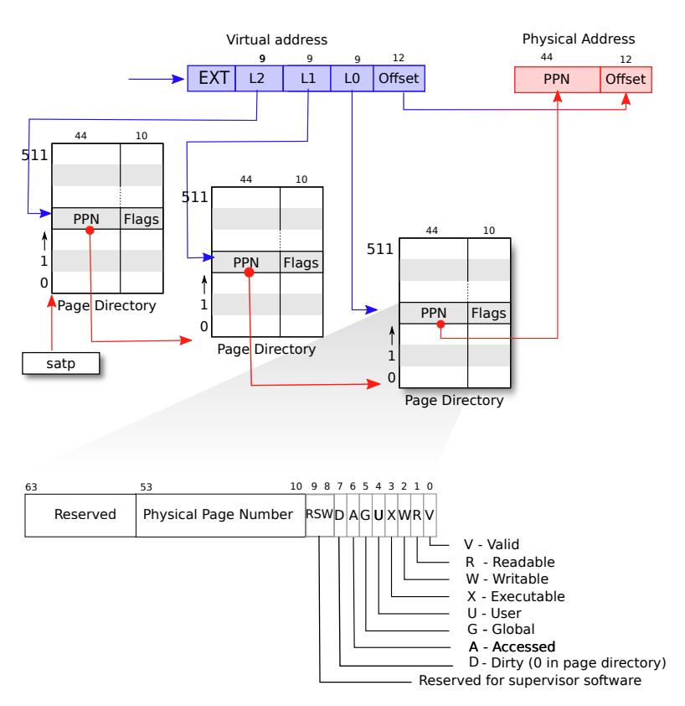

内核地址空间
下图即为内核页表看到的内存布局：
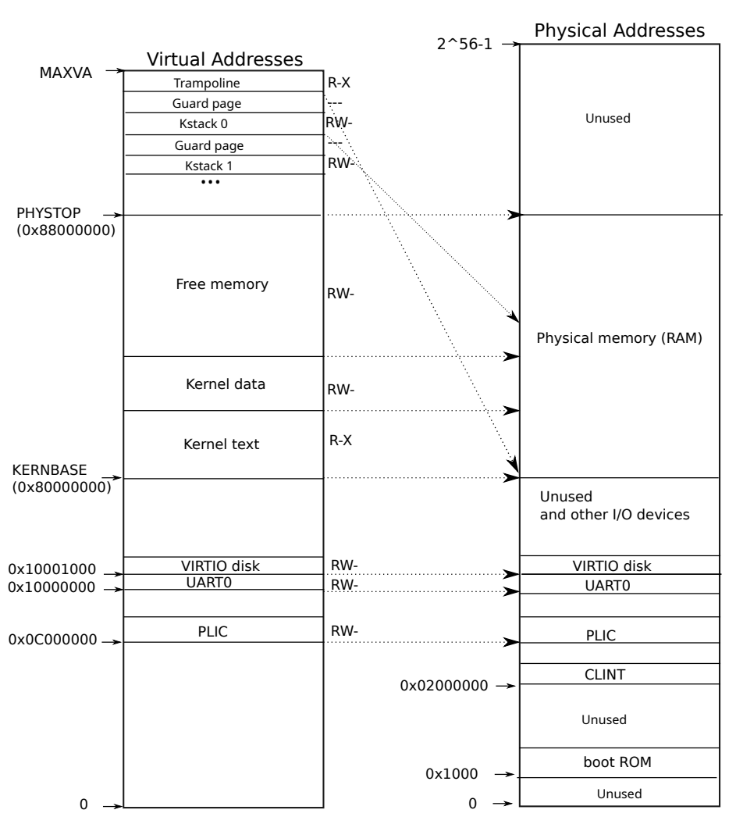
特点： | - 内核页表中，虚拟地址和物理地址是direct mapping，内核中直接操作物理地址  - Kernel Data 和Kernel Text为内核部分，Free Memory部分为分配给进程的空间  - Trampoline页被映射了2次  - 每个进程的内核栈被映射了2次，配有一个unmapped且在物理内存中不存在的安全页
为什么内核地址采用直接映射？ | - 方便，申请的内存可以直接返回给用户态使用
安全页的映射特点：  kstack页被映射2次的优点： | 安全页没有对应的物理页面，只有一个虚拟地址，节省物理空间。  如果只有直接映射，安全页会使得一些物理空间无法使用，而映射2次时，由于安全页没有映射，因此不会占用内存。
目前的地址空间有什么缺陷？ | 在现代操作系统中，RAM地址都是随机化的，这里的地址还是固定的
目前的内存分配器有什么缺陷？ | 目前采用很简单的方式，每次分配若干页。  Malloc中会根据申请的内存大小采用内存池或mmap。

用户地址空间
用户地址空间中的text和data部分的页面在什么时候被分配？ | 在exec中
struct proc中的sz所指的虚拟内存范围： | 0-heap顶部，不包括trampoline和trapframe
用户地址空间的组成，即用户页表看到的内存布局：
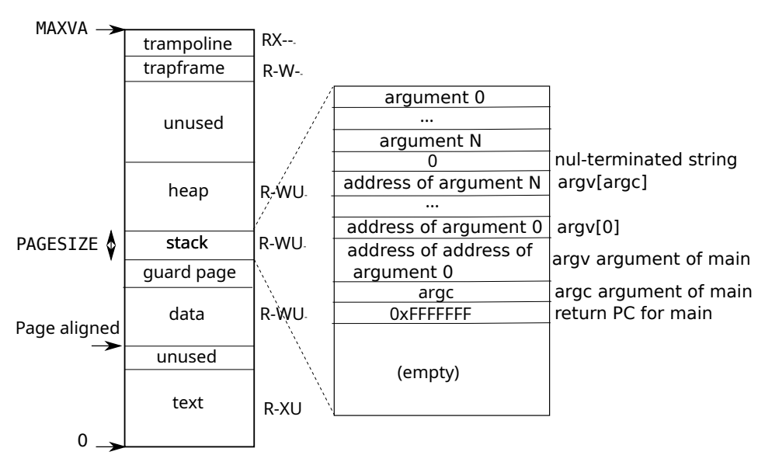

Traps and Syscall
trap的特点： | 透明，用户程序不应该知道发生了中断
中断发生时的硬件操作： | - 关中断（清空SIE bit）  - 保存pc到sepc  - 保存当前模式到SPP bit  - 设置中断原因（scause）  - 切换模式到内核态  - pc设置为中断向量（stvec=>pc）  - 开始执行uservec(即stvec指向的函数)
中断发生时需要操作系统完成的事：  为什么CPU不做这些事？ | - 切换到内核页表  - 切换到进程的内核栈  - 保存除pc外其他寄存器的值  提高性能（某些情况下一部分操作可省略）、提供软件灵活性。  比如切换页表会导致TLB失效，部分操作系统可能实现了不切换页表的方法
用户态和内核态间的切换时切换了页表，而进程间的切换也会切换页表，二者有什么不同？ | 前者不会使得缓存失效，后者会使得缓存和TLB都失效。
为什么trampoline在用户页表和内核页表中都处于相同的位置？ | 中断发生时CPU不会切换到内核页表，uservec开始执行时仍使用用户页表，需要trampoline页的地址在用户页表中是有效的，同时在切换到内核页表后，仍然要保证地址有效，因此二者需要相同。
uservec在哪里？  uservec完成的操作：  为什么要保存a0到sscratch？ | 存放在trampoline中，因为开始执行时还没有切换为kpagetable  - 将a0中的数据保存到sscratch中  - 保存所有通用寄存器内容到trapframe页  - 从trapframe中得到kstack、kpagetable、hartid（core id）、usertrap地址  - 转向执行usertrap()  所有寄存器的内容都需要保存，没有额外寄存器来存放trapframe的地址，因此腾出a0
usertrap完成的操作：  如果是syscall，那么进行什么操作？ | - 将stvec改为kernelvec()地址，此时在内核，发生的中断需要由kernelvec处理  - 保存sepc到trapframe，以防发生进程切换丢失pc  - 根据不同中断类型进行操作：syscall、devintr或终止  - 执行usertrapret  - pc+=4，返回后从下一条开始执行  - 开中断  - syscall()
usertrapret完成的操作： | - 关中断  - 将stvec中的内容从kernelvec()改为uservec()的地址  - 恢复控制寄存器的值，如sepc设为之前保存在trampoline中的sepc值  - 执行userret()
userret完成的操作： | - satp中的地址改为用户页表  - 恢复通用寄存器的值  - sret
关中断由什么控制？ | - sstatus中的SIE bit控制能否响应由内核代码发出的中断，如时钟中断
如何判断中断来自用户还是内核？  如何判断sret应该返回用户还是内核？ | 通过sstatus中的SPPbit  同上
时钟中断使用单独的一套CSR
在内核中如何使用用户空间中传来的指针？  在内核中时使用的是内核页表，如何访问进程的用户页表？ | 通过用户页表找到指针对应的物理地址，然后访问该地址。  通过myproc()->pagetable获得用户页表的虚拟地址，而该地址就是物理地址（在kalloc时返回的地址既是虚拟又是物理地址，direct mapping）
kernelvec()完成的操作： | - 将通用寄存器值保存到kstack  - 执行kerneltrap  - 恢复寄存器值
kerneltrap完成的操作：  page fault的类型： | 处理设备中断或exception  - Load 读指令无法将目的虚拟地址转为物理地址  - Store 写指令无法将目的虚拟地址转为物理地址  - Instruction 指令地址无法转为物理地址

Lock
不变性： | 数据结构的一系列属性，在一个过程的开始和结尾相同（在过程中可以短暂的不同），会导致不变性短暂改变的过程需要加锁以保证在多线程时不会发生错误。
spinlock中如何实现上锁？  如何解锁？ | 通过clib中的test_and_set函数（底层调用amoswap指令），循环直到成功上锁  调用clib中的lock_release函数，底层同样是amoswap指令
重入锁： | 如果已经持有锁，那么再次申请锁时不被阻塞，直接通过。  需要记录获得锁的次数

Scheduling
scheduler是什么？  scheduler的特殊点？  为什么需要scheduler？ | 执行schedule的线程，专门用于线程调度  scheduler与CPU是一一对应的关系，scheduler上下文信息保存在cpu结构体中，而cpu结构体数组是全局变量。(当然也可以保存在trapframe中，但是为了职责单一，还是分开了)  如果不切换为scheduler，直接在某个进程的kernel stack上进行process切换操作时，其他core唤醒了这个进程，此时scheduler和进程同时使用这个栈
线程切换的大致步骤： | - 时钟中断时从用户态进入内核态  - 线程T1被切换成T2(简单地采用round robin方法)，T2再返回用户态（通过trapframe恢复状态）
线程切换的详细步骤： | - 时钟中断，保存用户态上下文到trapframe中，然后执行usertrap函数  - 知道这是一次时钟中断，执行yield  - yield中切换为scheduler线程  - scheduler中选择一个线程执行，切换上下文到线程  - 线程回到用户态执行  - 不断重复1-5
yield的操作： | - 获得当前线程的锁  - 状态改为Runnable，执行sched切换到scheduler线程，其中swtch负责上下文切换
sched的操作： | 保存intena  执行swtch  恢复intena
swtch.S的操作：  为什么不保存pc？而保存ra？  Swtch.S返回到哪里？ | 上下文切换的核心操作！！！  - 保存当前进程的context（caller saved register）  - 调入scheduler的context，包括ra和sp  - Swtch返回时直接走到ra指向的位置，从而开始另一个线程的执行  此时pc指向的是swtch.S中的指令，并不重要，具体见markdown  有2处用到了swtch：  - 线程在切换为scheduler时  - scheduler切换回线程时  在前者中，swtch.S保存的ra为sched中swtch后的地址，而载入的目标ra是scheduler函数swtch后的地址  在后者中正好相反
yield和scheduler的特点： | - 线程的上锁和解锁分别在2个函数中进行，上锁和解锁的进程可能不是同一个  - 彼此切换后继续执行时不重新开始，而是从上次中断的地方继续。

Interrupts and device drivers
控制台IO
UART是什么：  组成：  IO：  输入流程： | 是RISC-V中的一个用于接收用户输入的串行设备，该设备被映射到地址空间中的UART0处，采用访存指令访问。  含有若干寄存器，用于存放输入和标志位  每收到一个比特就产生一次中断，中断时执行devintr,devintr判断是否是UART发送的中断，若是，执行uartintr。  read系统调用执行consoleread等待输入，输入暂存在cons.buf中，

File System

总体层次
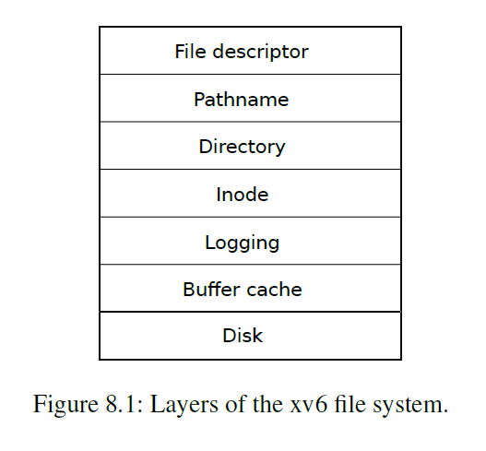
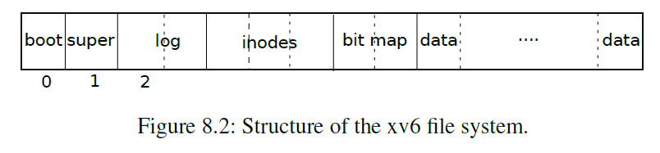
各个层次的作用：
file descriptor | 用文件描述符进行各种文件的抽象，代替文件路径和文件名方便使用。
pathname | 文件的路径地址
directory | 将目录文件抽象为特殊的inode，其中包含若干目录项
inode | 将文件抽象为inode（索引节点）和若干保存数据的文件块
logging | 用于记录所有操作的日志，可以用于事务的回退和数据的恢复
buffer cache | 磁盘缓冲区
disk | 磁盘
文件系统需要应对的挑战： | - 需要在磁盘上用目录结构组织文件系统，记录每个文件的内容、空闲页等  - 支持崩溃恢复功能。  - 多进程并发访问文件系统  - 采用缓冲区提高访问速度

Disk层
文件系统结构： | block0：存放boot sector  block1：存放superblock，其中存放的是文件系统的有关信息，如文件系统大小、数据块数、inode数等  log：block2开始  inode：block32-44  bitmap block：block45  数据block：block46-
如何记录磁盘块的分配情况？ | 使用bit map
dinode结构：

// On-disk inode structure
struct dinode {
short type; // File type
short major; // Major device number (T_DEVICE only)
short minor; // Minor device number (T_DEVICE only)
short nlink; // Number of links to inode in file system
uint size; // Size of file (bytes)
uint addrs[NDIRECT+1]; // 文件前12个block的地址
};

Buffer cache层
代码在bio.c，主要是bread/bwrite/brelse函数
磁盘缓冲区的组成： | 由一个LRU双向链表构成，链表中的每一项都是一个buffer
磁盘缓冲区的运行过程？ | - 在main中执行binit初始化所有的buf  - struct buf中的disk字段用于表示是否buf的修改已经写回了disk中，用于保持数据一致性  bread用于读取指定磁盘块
binit的操作： | 将所有buf初始化后放在bcache(双向链表)中
bread的操作： | - 首先调用bget，查看缓存中是否有该磁盘块，如果没有则根据LRU获得一个buf。  - 将磁盘块读入这个buf，读取操作采用virtio_disk_rw函数

Logging层
struct log {
struct spinlock lock;
int start;
int size;
int outstanding; // 正在等待使用log的文件相关syscall个数.
int committing; // 是否正在commit
int dev;
struct logheader lh;
};
如何记录对数据的操作？ | - 把要执行的所有操作先记录到日志中，将日志写入磁盘，当都写入后向磁盘写入commit标记，表示前面的所有操作是一个完整的操作。  - 真正执行文件操作写磁盘。  - 删除log中的记录（将操作count置为0）
在上述3个阶段crash会怎么样？ | - 重启后不会执行文件操作  - log中已经记录的操作不会redo  - redo所有操作  - redo所有操作
事务是怎么实现的？ | 事务的前后分别执行begin_op()和end_op()，表示事务的开始和结束，
如何恢复数据？ | 如果一系列操作包含commit，即是一个完整的操作，那么进行恢复，如何不包含commit，那么不进行恢复。
日志放在哪里？ | 超级块中
日志的结构？ | 一个header block跟着若干logged block，header中记录所有logged block的块号，以及总块数。
什么是组提交？ | 为了提高速度，xv6将多个系统调用的写操作放在一个事务中（原来是一对一的关系），这样就将disk操作的花销均摊了。
bwrite和log_write的区别？ | bwrite实际执行磁盘写操作，log_write仅将更新写入内存的log中。
xv6写磁盘性能问题？ | 先在log中写了一遍，又在实际位置处写了一遍
如果一个write()访问的block数超过了log的大小，怎么办？ | 分成多个transaction执行
写数据到磁盘时的流动？ | 首先写入内存中的磁盘缓冲区，然后调用log_write将更新记录到内存的log中，在end_op()中调用commit()将内存的log写入磁盘的log中，最后install_trans将log中的数据更新到硬盘实际位置中。

Inode 层
inode是什么？ | - 是磁盘中的一个信息体，记录了一个文件的大小以及所在的所有块的块号（struct dinode）  - 可以从磁盘中复制到内存中，包含必要的文件信息（struct inode）  由于inode在磁盘中按数组方式存储，且大小相同，可以通过inode号随机访问
什么时候一个inode可以释放？ | 当引用为0时

Directory层
struct dirent {
ushort inum;
char name[DIRSIZ];
};

一个目录的组成： | 由若干dirent组成，一个dirent代表一个文件，inum：inode号，name：文件名
如何根据文件路径找到文件？ | 如”/user/file1”，首先需要找到根目录，root inode在xv6中编号为1，因此在文件系统inode区域的第一个inode，根据这个inode查找根目录对应的块，看看能否找到user，如果找到了user对应的inode，再继续去递归查找。

